河软CSDN乐知学院
MySQL数据库基础

目录
目录 2
第1讲 MySQL数据库介绍及环境搭建 3
1.1 MySQL数据库简介 3
1.1.1 Oracle、 SQLSever、MySQL与DB2的比较 3
1.2 MySQL数据库（安装包）安装环境图文教程 5
1.3 MySQL数据库绿色版安装说明 15
1.4早期版本MySQL安装 19
1.5 mysql添加用户、删除用户、授权、修改密码 32
第2讲 MySQL数据库操作入门 34
1.1 JAVA基础 34
1.1.1 java定义 35
1.2 项目开发环境 35
第3讲 数据库、数据表操作 35
1.1 整理MySQL内置数据类型表备用,字符型、数值型、集合型、日期时间型 35
1.1.1、数值型 35
1.1.2、字符型 36
1.1.3、日期时间型 37
1.1.1 java定义 37
1.2 项目开发环境 37

第1讲 MySQL数据库介绍及环境搭建
此为一级标题，黑体小三，正文都采用宋体小四，英文都是Time New Roman，可以按此模板直接写内容，就不会太乱。

1.1 MySQL数据库简介
MySQL是一个关系型数据库管理系统，由瑞典MySQL AB公司开发，目前属于Oracle公司。MySQL是一种关联数据库管理系统，关联数据库将数据保存在不同的表中，而不是将所有数据放在一个大仓库内，这样就增加了速度并提高了灵活性。MySQL的SQL语言是用于访问数据库的最常用标准化语言。MySQL软件采用了双授权政策（本词条“授权政策”），它分为社区版和商业版，由于其体积小、速度快、总体拥有成本低，尤其是开放源码这一特点，一般中小型网站的开发都选择MySQL作为网站数据库。由于其社区版的性能卓越，搭配PHP和Apache可组成良好的开发环境。

1.1.1 Oracle、 SQLSever、MySQL与DB2的比较
开放性:
SQL Server 只能在windows 上运行，没有丝毫的开放性，操作系统的系统的稳定对数据库是十分重要的。Windows9X系列产品是偏重于桌面应用，NT server只适合中小型企业。而且windows平台的可靠性，安全性和伸缩性是非常有限的。它不象unix那样久经考验，尤其是在处理大数据量的关键业务时.
Oracle 能在所有主流平台上运行（包括 windows）。完全支持所有的工业标准。采用完全开放策略。可以使客户选择最适合的解决方案。对开发商全力支持。
DB2 能在所有主流平台上运行（包括windows）。最适于海量数据。DB2在企业级的应用最为广泛，在全球的500家最大的企业中，几乎85%以上用DB2数据库服务器，而国内到97年约占5%.

可伸缩性，并行性
SQL server DB2 并行实施和共存模型并不成熟。很难处理日益增多的用户数和数据卷。伸缩性有限。
Oracle 平行服务器通过使一组结点共享同一簇中的工作来扩展windownt的能力，提供高可用性和高伸缩性的簇的解决方案。 如果windowsNT不能满足需要， 用户可以把数据库移到UNIX中。
DB2 DB2具有很好的并行性。DB2把数据库管理扩充到了并行的、多节点的环境. 数据库分区是数据库的一部分，包含自己的数据、索引、配置文件、和事务日 志。数据库分区有时被称为节点或数据库节点
安全性
SQL server 没有获得任何安全证书。
Oracle Server 获得最高认证级别的ISO标准认证。
DB2 获得最高认证级别的ISO标准认证。
性能
SQL Server 多用户时性能不佳
Oracle 性能最高，保持windowsNT下的TPC-D和TPC-C的世界记录。
DB2 适用于数据仓库和在线事物处理，性能较高。
客户端支持及应用模式
SQL Server C/S结构，只支持windows客户，可以用ADO，DAO，OLEDB，ODBC连接。
Oracle 多层次网络计算，支持多种工业标准，可以用ODBC， JDBC，OCI等网络客户连接
DB2 跨平台，多层结构，支持ODBC，JDBC等客户
操作简便
SQL Server 操作简单，但只有图形界面.
Oracle 较复杂， 同时提供GUI和命令行，在windowsNT和unix下操作相同
DB2 操作简单，同时提供GUI和命令行，在windowsNT和unix下操作相同
使用风险
SQL server 完全重写的代码，经历了长期的测试，不断延迟，许多功能需要时间来证明。并不十分兼容早期产品。使用需要冒一定风险。
Oracle 长时间的开发经验，完全向下兼容。得到广泛的应用。完全没有风险。
DB2 在巨型企业得到广泛的应用，向下兼容性好。风险小，，仅供参考。

1.2 MySQL数据库（安装包）安装环境图文教程
MySQL数据库获取方法：www.mysql.com
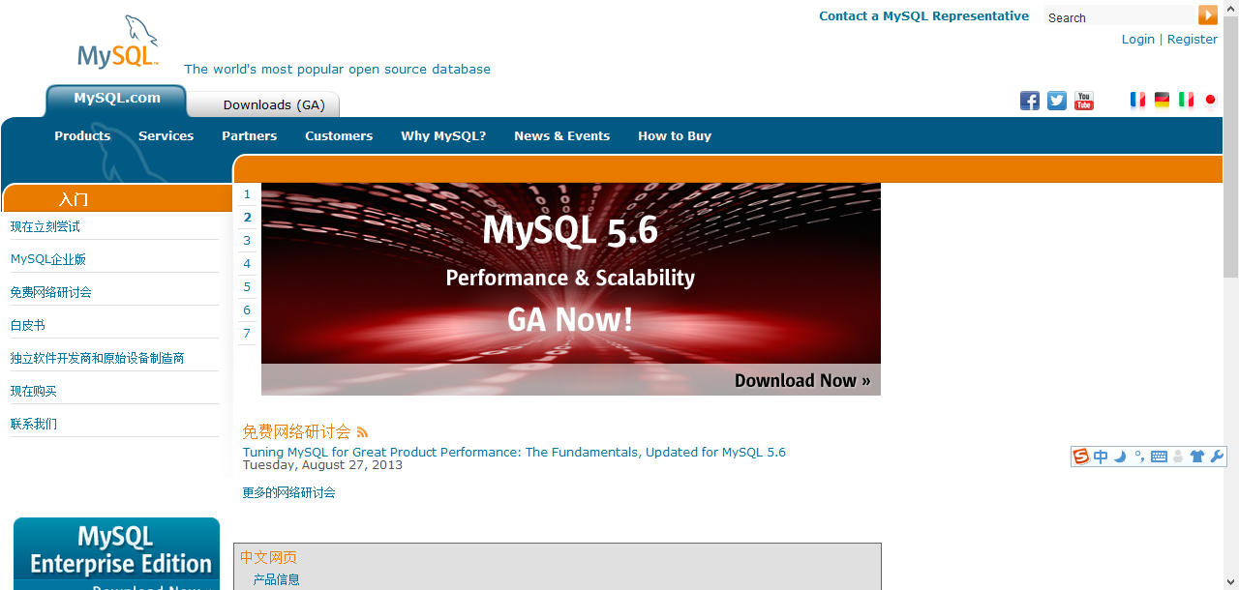
进入下载页面
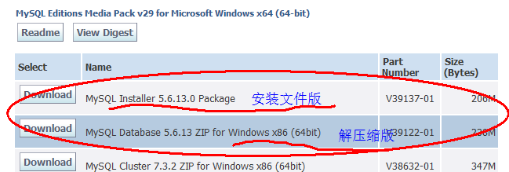
打开下载的mysql安装文件mysql-installer-commercial-5.6.13.0.msi，双击安装（截图为5.6.10），
1. MySQL 5.6的安装界面已经颇有Oracle数据库的风格，安装之前可以备份数据后卸载掉老版本的MySQL。
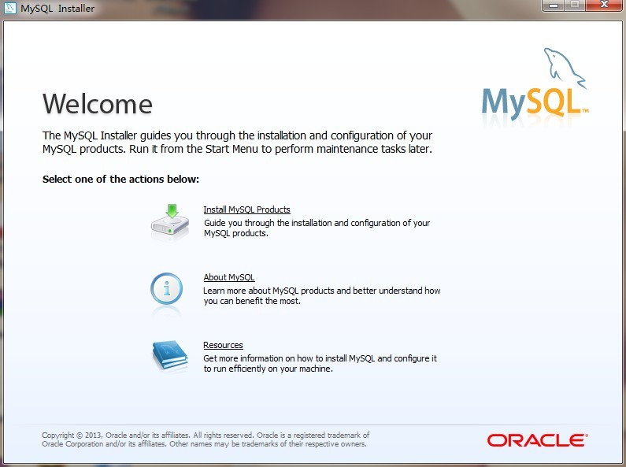
2. 勾选协议。
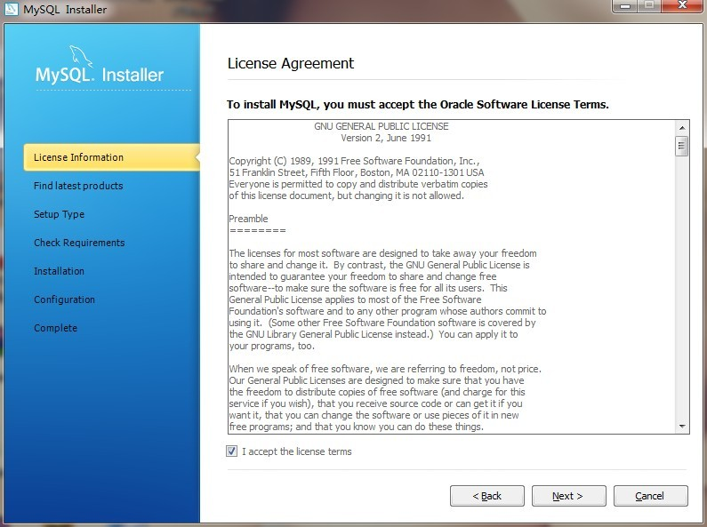
3.判断安装过程中是否检查更新。
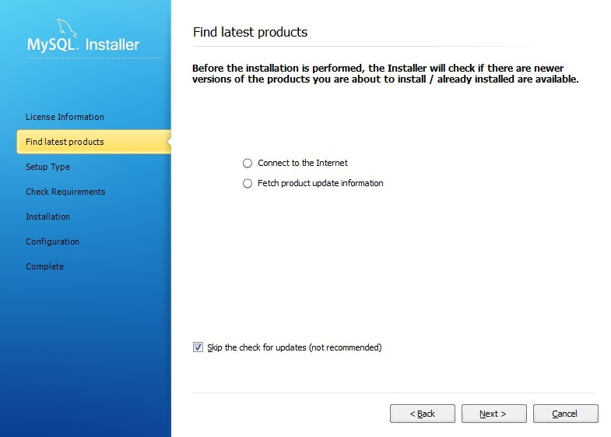
4. 选择安装类型，既然是本机用的，直接选择默认开发者类型。至于Server端都是使用Linux编译或者发行包，就不存在选择的问题了。
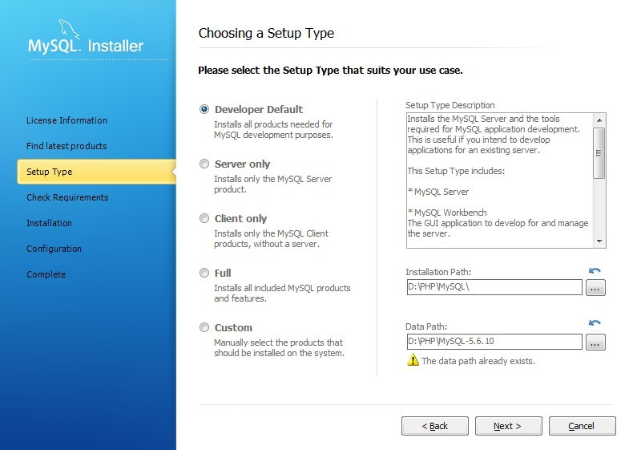
5.检查一些扩展的支持情况，MySQL比较完善的支持*数据源了。
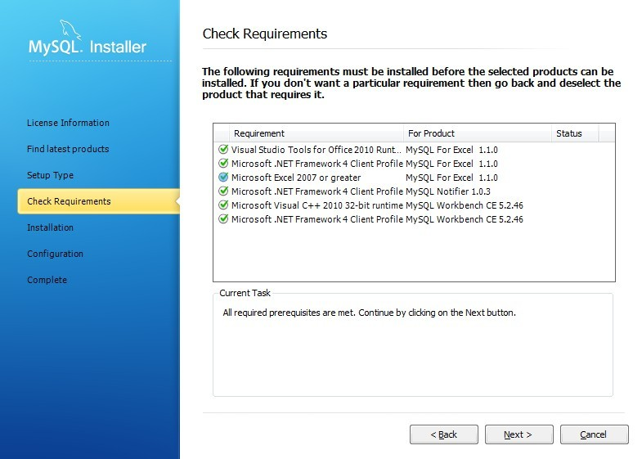
6. 将要被安装的内容，这次有了官方打包的MySQL Workbench，Navicat的产品可以不用了。*的一些连接组件也更新了。
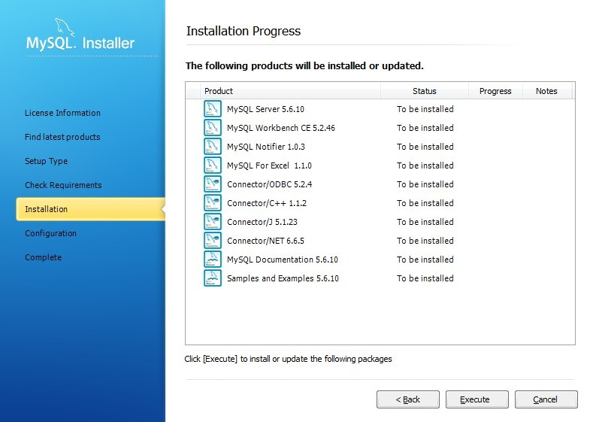
7. 安装完成。
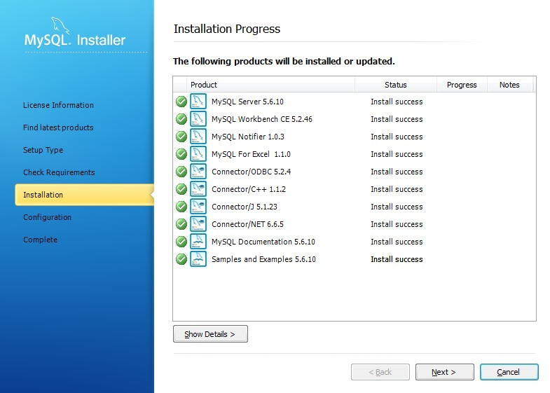
8.开始配置MySQL Server。
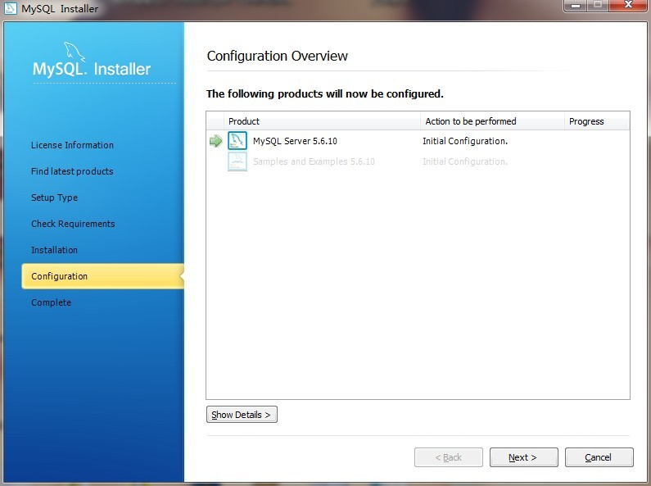
9.安装一些样例数据。
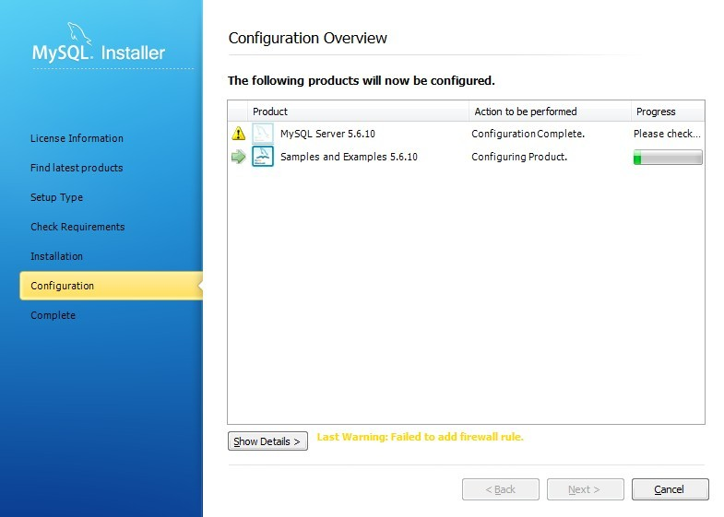
10.完成安装，跑起！
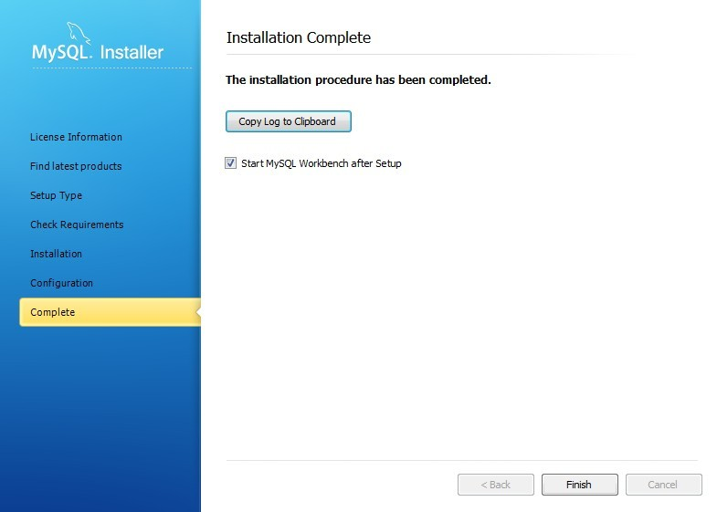
MySQL5.6.13安装步骤（Windows7 64位）

1.3 MySQL数据库绿色版安装说明
MySQL5.6.13安装步骤（Windows7 64位）
1. 下载MySQL Community Server 5.6.13
2. 解压MySQL压缩包
将以下载的MySQL压缩包解压到自定义目录下,我的解压目录是:
"D:\Program Files\MySQL\mysql-5.6.13-win32"
将解压目录下默认文件 my-default.ini 拷贝一份，改名 my.ini
复制下面的配置信息到 my.ini 保存
#如果没有my-default.ini,可自己新建my.ini或者从其他地方中获取
#########################################################
[client]
port=3306
default-character-set=utf8
[mysqld]
port=3306
character_set_server=utf8
#character_set_server=utf8 一定要这样写;
basedir=D:\Program Files\MySQL\mysql-5.6.13-win32
#解压目录
datadir=D:\Program Files\MySQL\mysql-5.6.13-win32\data
#解压目录下data目录,必须为data目录
sql_mode=NO_ENGINE_SUBSTITUTION,STRICT_TRANS_TABLES
[WinMySQLAdmin]
D:\Program Files\MySQL\mysql-5.6.13-win32\bin\mysqld.exe
#########################################################
3. 添加环境变量
操作如下：
1）右键单击我的电脑->属性->高级系统设置(高级)->环境变量
点击系统变量下的新建按钮
输入变量名：MYSQL_HOME
输入变量值：D:\Program Files\mysql-5.6.11-winx64
#即为mysql的自定义解压目录。
2）选择系统变量中的Path
点击编辑按钮
在变量值中添加变量值：%MYSQL_HOME%\bin
注意是在原有变量值后面加上这个变量，用;隔开，不能删除原来的变量值，
4. 注册windows系统服务
将mysql注册为windows系统服务
操作如下：
1）从控制台进入到MySQL解压目录下的 bin 目录下：
2）输入服务安装命令：
mysqld install MySQL --defaults-file="D:\Program Files\MySQL\mysql-5.6.13-win32\my.ini"
#解压目录下修改的my.ini文件
安装成功后会提示服务安装成功。
#注：my.ini文件放在MySQL解压后的根目录下
#移除务命令为：mysqld remove
5. 启动MySQL服务
方法一：
启动服务命令为：net start mysql
方法二：
打开管理工具 服务，找到MySQL服务。
通过右键选择启动或者直接点击左边的启动来启动服务。
6. 修改 root 账号的密码
刚安装完成时root账号默认密码为空，此时可以将密码修改为指定的密码。如：123456
方法一：
c:>mysql –uroot
mysql>show databases;
mysql>use mysql;
mysql>UPDATE user SET password=PASSWORD("123456") WHERE 55user='root';
mysql>FLUSH PRIVILEGES;
mysql>QUIT
7. MySQL控制台快捷方式建立:
操作如下：
1）桌面右键->新建->快捷方式->对象位置输入：C:\Windows\System32\cmd.exe
快捷方式名称自己定义，确定，快捷方式建立成功
2）右键单击刚才建立的快捷方式->属性->把目标一栏修改成MySQL启动参数：
C:\Windows\System32\cmd.exe "D:\Program Files\MySQL\mysql-5.6.13-win32\bin" /k mysql -uroot -p inventory
解释:CMD路径 "MySQL路径bin目录" /k mysql -u用户名 -p密码 数据库名
3）修改完成后点击确定保存，直接双击快捷方式即可连接到MySQL数据库

1.4早期版本MySQL安装
界面如下：
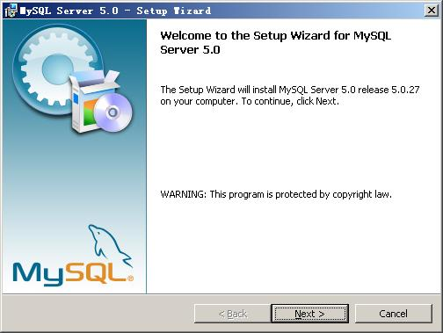
mysql安装向导启动，按“Next”继续
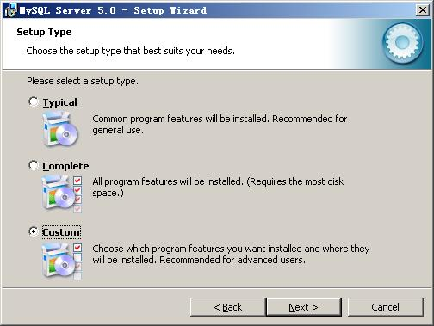
选择安装类型，有“Typical（默认）”、“Complete（完全）”、“Custom（用户自定义）”三个选项，我们选择“Custom”，有更多的选项，也方便熟悉安装过程
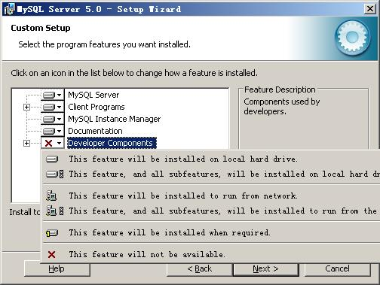
在“Developer Components（开发者部分）”上左键单击，选择“This feature, and all subfeatures, will be installed on local hard drive.”，即“此部分，及下属子部分内容，全部安装在本地硬盘上”。在上面的“MySQL Server（mysql服务器）”、“Client Programs（mysql客户端程序）”、“Documentation（文档）”也如此操作，以保证安装所有文件。点选“Change...”，手动指定安装目录。
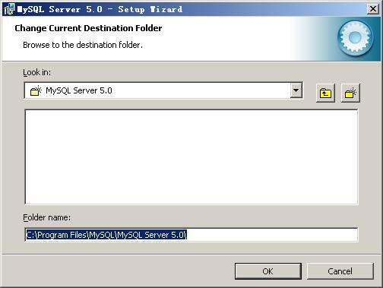
填上安装目录，我的是“F:\Server\MySQL\MySQL Server 5.0”，也建议不要放在与操作系统同一分区，这样可以防止系统备份还原的时候，数据被清空。按“OK”继续。
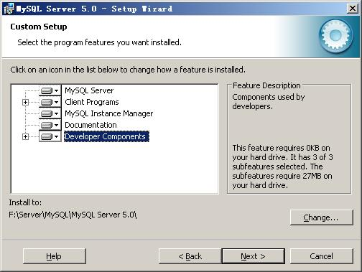
返回刚才的界面，按“Next”继续
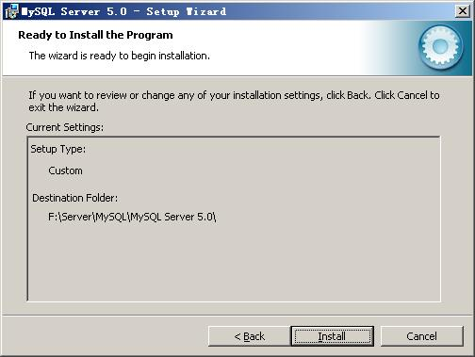
确认一下先前的设置，如果有误，按“Back”返回重做。按“Install”开始安装。
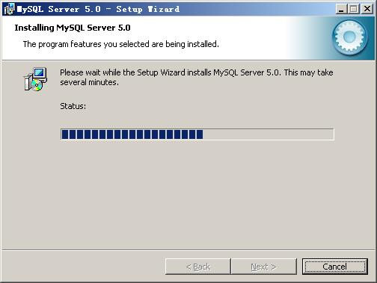
正在安装中，请稍候，直到出现下面的界面
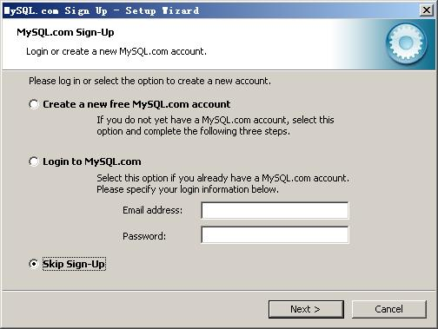
这里是询问你是否要注册一个mysql.com的账号，或是使用已有的账号登陆mysql.com，一般不需要了，点选“Skip Sign-Up”，按“Next”略过此步骤。
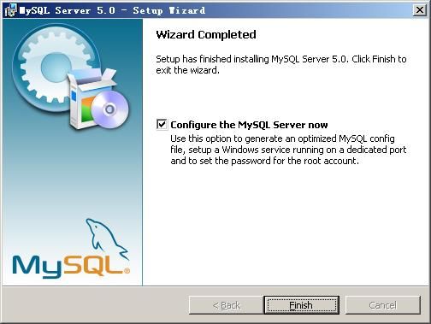
现在软件安装完成了，出现上面的界面，这里有一个很好的功能，mysql配置向导，不用向以前一样，自己手动乱七八糟的配置my.ini了，将 “Configure the Mysql Server now”前面的勾打上，点“Finish”结束软件的安装并启动mysql配置向导。
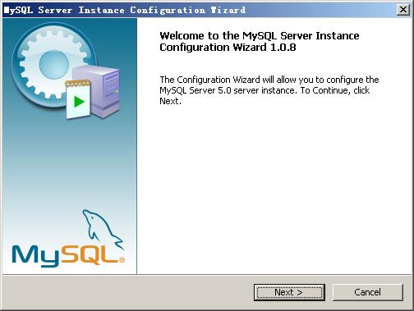
mysql配置向导启动界面，按“Next”继续
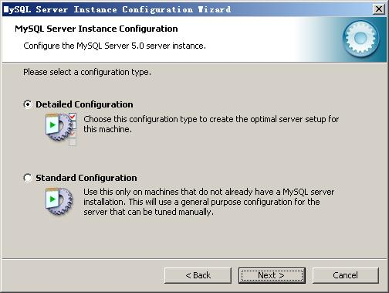
选择配置方式，“Detailed Configuration（手动精确配置）”、“Standard Configuration（标准配置）”，我们选择“Detailed Configuration”，方便熟悉配置过程。
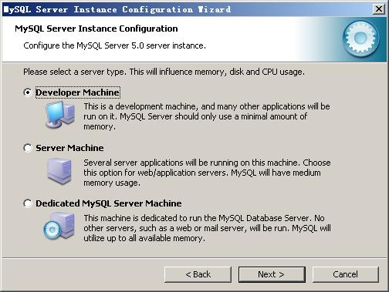
选择服务器类型，“Developer Machine（开发测试类，mysql占用很少资源）”、“Server Machine（服务器类型，mysql占用较多资源）”、“Dedicated MySQL Server Machine（专门的数据库服务器，mysql占用所有可用资源）”，大家根据自己的类型选择了，一般选“Server Machine”，不会太少，也不会占满。
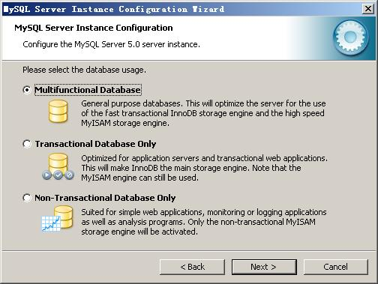
选择mysql数据库的大致用途，“Multifunctional Database（通用多功能型，好）”、“Transactional Database Only（服务器类型，专注于事务处理，一般）”、“Non-Transactional Database Only（非事务处理型，较简单，主要做一些监控、记数用，对MyISAM数据类型的支持仅限于non-transactional），随自己的用途而选择了，我这里选择“Transactional Database Only”，按“Next”继续。
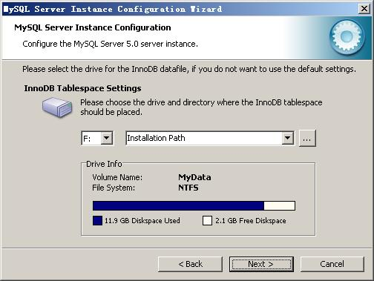
对InnoDB Tablespace进行配置，就是为InnoDB 数据库文件选择一个存储空间，如果修改了，要记住位置，重装的时候要选择一样的地方，否则可能会造成数据库损坏，当然，对数据库做个备份就没问题了，这里不详述。我这里没有修改，使用用默认位置，直接按“Next”继续
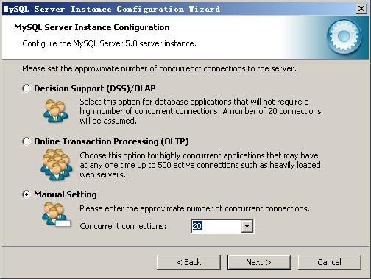
选择您的网站的一般mysql访问量，同时连接的数目，“Decision Support(DSS)/OLAP（20个左右）”、“Online Transaction Processing(OLTP)（500个左右）”、“Manual Setting（手动设置，自己输一个数）”，我这里选“Online Transaction Processing(OLTP)”，自己的服务器，应该够用了，按“Next”继续
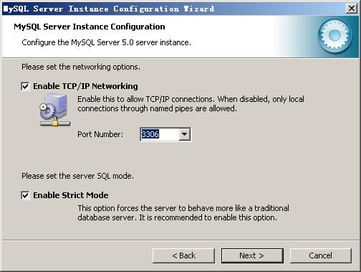
是否启用TCP/IP连接，设定端口，如果不启用，就只能在自己的机器上访问mysql数据库了，我这里启用，把前面的勾打上，Port Number：3306，在这个页面上，您还可以选择“启用标准模式”（Enable Strict Mode），这样MySQL就不会允许细小的语法错误。如果您还是个新手，我建议您取消标准模式以减少麻烦。但熟悉MySQL以后，尽量使用标准模式，因为它可以降低有害数据进入数据库的可能性。按“Next”继续
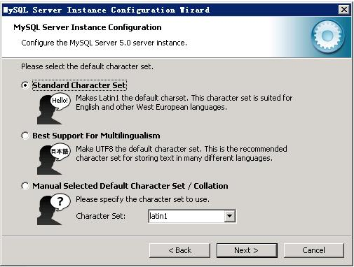 这个比较重要，就是对mysql默认数据库语言编码进行设置，第一个是西文编码，第二个是多字节的通用utf8编码，都不是我们通用的编码，这里选择第三个，然后在Character Set那里选择或填入“gbk”，当然也可以用“gb2312”，区别就是gbk的字库容量大，包括了gb2312的所有汉字，并且加上了繁体字、和其它乱七八糟的字——使用mysql的时候，在执行数据操作命令之前运行一次“SET NAMES GBK;”（运行一次就行了，GBK可以替换为其它值，视这里的设置而定），就可以正常的使用汉字（或其它文字）了，否则不能正常显示汉字。按 “Next”继续。
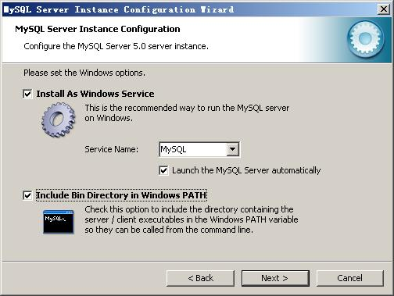
选择是否将mysql安装为windows服务，还可以指定Service Name（服务标识名称），是否将mysql的bin目录加入到Windows PATH（加入后，就可以直接使用bin下的文件，而不用指出目录名，比如连接，“mysql.exe -uusername -ppassword;”就可以了，不用指出mysql.exe的完整地址，很方便），我这里全部打上了勾，Service Name不变。按“Next”继续。
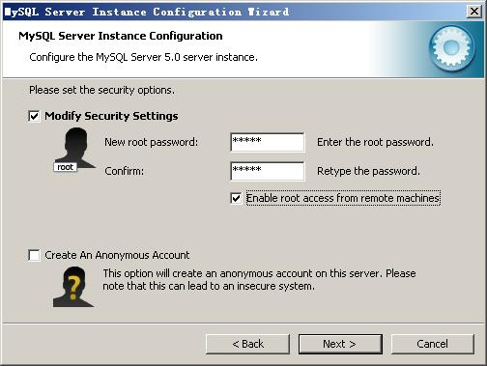
这一步询问是否要修改默认root用户（超级管理）的密码（默认为空），“New root password”如果要修改，就在此填入新密码（如果是重装，并且之前已经设置了密码，在这里更改密码可能会出错，请留空，并将“Modify Security Settings”前面的勾去掉，安装配置完成后另行修改密码），“Confirm（再输一遍）”内再填一次，防止输错。
“Enable root access from remote machines（是否允许root用户在其它的机器上登陆，如果要安全，就不要勾上，如果要方便，就勾上它）”。
最后“Create An Anonymous Account（新建一个匿名用户，匿名用户可以连接数据库，不能操作数据，包括查询）”，一般就不用勾了，设置完毕，按“Next”继续。
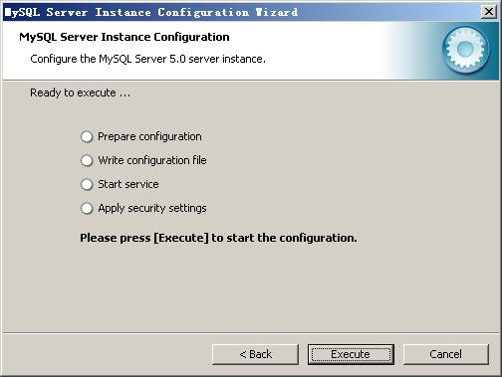
确认设置无误，如果有误，按“Back”返回检查。按“Execute”使设置生效。
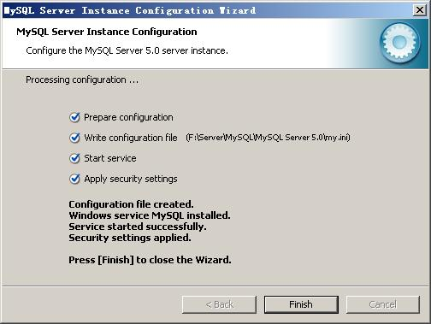
设置完毕，按“Finish”结束mysql的安装与配置——这里有一个比较常见的错误，就是不能“Start service”，一般出现在以前有安装mysql的服务器上，解决的办法，先保证以前安装的mysql服务器彻底卸载掉了；不行的话，检查是否按上面一步所说，之前的密码是否有修改，照上面的操作；如果依然不行，将mysql安装目录下的data文件夹备份，然后删除，在安装完成后，将安装生成的 data文件夹删除，备份的data文件夹移回来，再重启mysql服务就可以了，这种情况下，可能需要将数据库检查一下，然后修复一次，防止数据出错。

1.5 mysql添加用户、删除用户、授权、修改密码
MySql中添加用户,新建数据库,用户授权,删除用户,修改密码
1.新建用户。
//登录MYSQL
@>mysql -u root -p
@>密码
//创建用户
mysql> mysql> insert into mysql.user(Host,User,Password,ssl_cipher,x509_issuer,x509_sub
ject) values("localhost","pppadmin",password("passwd"),'','','');
这样就创建了一个名为：phplamp 密码为：1234 的用户。
然后登录一下。
mysql>exit;
@>mysql -u phplamp -p
@>输入密码
mysql>登录成功
2.为用户授权。
//登录MYSQL（有ROOT权限）。我里我以ROOT身份登录.
@>mysql -u root -p
@>密码
//首先为用户创建一个数据库(phplampDB)
mysql>create database phplampDB;
//授权phplamp用户拥有phplamp数据库的所有权限。
>grant all privileges on phplampDB.* to phplamp@localhost identified by '1234';
//刷新系统权限表
mysql>flush privileges;
mysql>其它操作
/*
如果想指定部分权限给一用户，可以这样来写:
mysql>grant select,update on phplampDB.* to phplamp@localhost identified by '1234';
//刷新系统权限表。
mysql>flush privileges;
*/
3.删除用户。
@>mysql -u root -p
@>密码
mysql>Delete FROM user Where User="phplamp" and Host="localhost";
mysql>flush privileges;
//删除用户的数据库
mysql>drop database phplampDB;
4.修改指定用户密码。
@>mysql -u root -p
@>密码
mysql>update mysql.user set password=password('新密码') where User="phplamp" and Host="localhost";
mysql>flush privileges;
5.列出所有数据库
mysql>show database;
6.切换数据库
mysql>use '数据库名';
7.列出所有表
mysql>show tables;
8.显示数据表结构
mysql>describe 表名;
9.删除数据库和数据表
mysql>drop database 数据库名;
mysql>drop table 数据表名;

第2讲 MySQL数据库操作入门
此为一级标题，黑体小三，正文都采用宋体小四，英文都是Time New Roman，可以按此模板直接写内容，就不会太乱。

1.1 JAVA基础
该标题是二级标题，黑体四号，正文依然宋体小四。

1.1.1 java定义
该标题为三级标题，黑体小四。

1.2 项目开发环境
本项目的实现，所用的开发环境主要是在PC机上，利用MyEclipse8.5开发工具，后台采用mysql数据库。

第3讲 数据库、数据表操作
此为一级标题，黑体小三，正文都采用宋体小四，英文都是Time New Roman，可以按此模板直接写内容，就不会太乱。
  - 整理MySQL内置数据类型表备用,字符型、数值型、集合型、日期时间型

1.1.1、数值型
数值型
类型 | 说明 | 类型说明 | 存储需求 | 取值范围
tinyint | 非常小的整数 | tinyint[(m)] | 1 字节 | 有符号值： -128 到 127 （ - 27 到 27 - 1 ）  无符号值： 0 到 255 （ 0 到 28 - 1 ）
smallint | 较小整数 | smallint[(m)] | 2 字节 | 有符号值： -32768 到 32767 （ - 215 到 215 - 1 ）  无符号值： 0 到 65535 （ 0 到 21 6 - 1 ）
mediumint | 中等大小整数 | mediumint[(m)] | 3 字节 | 有符号值： -8388608 到 8388607 （ - 22 3 到 22 3 - 1 ）  无符号值： 0 到 16777215 （ 0 到 22 4 - 1 ）
int | 标准整数 | int[(m)] | 4 字节 | 有符号值： -2147683648 到 2147683647 （ - 231 到 231- 1 ）  无符号值： 0 到 4294967295 （ 0 到 232 - 1 ）
bigint | 较大整数 | bigint[(m)] | 8 字节 | 有符号值： -9223372036854775808 到 9223373036854775807 （ - 263 到 263-1 ）  无符号值： 0 到 18446744073709551615 （ 0 到 264 – 1 ）
float | 单精度浮点数 | float[(m, d)] | 4 字节 | 最小非零值： ±1.175494351e - 38
double | 双精度浮点数 | double[(m, d)] | 8 字节 | 最小非零值： ±2.2250738585072014e - 308
decimal | 一个串的浮点数 | decimal (m, d) | m+2 字节 | 可变；其值的范围依赖于 m 和 d
类型 | 说明 | 类型说明 | 存储需求 | 取值范围
tinyint | 非常小的整数 | tinyint[(m)] | 1 字节 | 有符号值： -128 到 127 （ - 27 到 27 - 1 ）  无符号值： 0 到 255 （ 0 到 28 - 1 ）
smallint | 较小整数 | smallint[(m)] | 2 字节 | 有符号值： -32768 到 32767 （ - 215 到 215 - 1 ）  无符号值： 0 到 65535 （ 0 到 21 6 - 1 ）

1.1.2、字符型

字符串型、集合
类型名 | 说明 | 类型说明 | 最大尺寸 | 存储需求
char | 定长字符串 | char( m) | m 字节 | m 字节
varchar | 可变长字符串 | varchar(m) | m 字节 | l + 1 字节
tinyblob | 非常小的 blob （二进制大对象） | tinyblob | 2 8 - 1 字节 | l + 1 字节
blob | 小 blob | blob | 2 16 - 1 字节 | l + 2 字节
mediumblob | 中等的 blob | mediumblob | 2 24 - 1 字节 | l + 3 字节
longblob | 大 blob | longblob | 2 32 - 1 字节 | l + 4 字节
tinytext | 非常小的文本串 | tinytext | 2 8 - 1 字节 | l + 1 字节
text | 小文本串 | text | 2 16 - 1 字节 | l + 2 字节
mediumtext | 中等文本串 | mediumtext | 2 24 - 1 字节 | l + 3 字节
longtext | 大文本串 | longtext | 2 32 - 1 字节 | l + 4 字节
enum | 枚举；列可赋予某个枚举成员 | enum(“value1”, “value2”, ...) | 65535 个成员 | 1 或 2 字节
set | 集合；列可赋予多个集合成员 | set (“value1”, “value2”, ...) | 64 个成员 | 1 、 2 、 3 、 4 或 8 字节

1.1.3、日期时间型

日期时间型
类型名 | 说明 | 取值范围 | 存储需求
date | “yyyy-mm-dd” 格式表示的日期值 | “1000-01-01” 到 “9999-12-31” | 3 字节
time | “hh:mm:ss” 格式表示的时间值 | “-838:59:59” 到 “838:59:59” | 3 字节
datetime | “yyyy-mm-dd hh:mm:ss” 格式 | “1000-01-01 00:00:00” 到 “9999-12-31 23:59:59” | 8 字节
timestamp | “yyyymmddhhmmss” 格式表示的时间戳值 | 19700101000000 到 2037 年的某个时刻 | 4 字节
year | “yyyy” 格式的年份值 | 1901 到 2155 | 1 字节

1.1.1 java定义
该标题为三级标题，黑体小四。

1.2 七种Mysql表类型
学习Mysql数据库，Mysql表类型都有哪些是一定需要知道的，下面就为您介绍七种Mysql表类型，希望能对您学习Mysql表类型有所帮助。

MySQL作为当前最为流行的免费数据库服务引擎，已经风靡了很长一段时间，不过也许也有人对于MySQL的内部环境不很了解，尤其那些针对并发性处理的机制。今天，我们先了解一下Mysql表类型，以及它们的一些简单性质。

截至目前，MySQL一共向用户提供了包括DBD、HEAP、ISAM、MERGE、MyIAS、InnoDB以及Gemeni这7种Mysql表类型。其中DBD、InnoDB属于事务安全类表，而其他属于事务非安全类表。

DBD
Berkeley DB(DBD)表是支持事务处理的表，由Sleepycat软件公司开发。它提供MySQL用户期待已久的功能--事务控制。事务控制在任何数据库系统中都是一个极有价值的功能，因为它们确保一组命令能成功地执行或回滚。

HEAP
HEAP表是MySQL中存取数据最快的表。这是因为他们使用存储在动态内存中的一个散列索引，不过如果MySQL或服务器崩溃，这些内存数据将会丢失。

ISAM
ISAM表是早期MySQL版本的缺省表类型，直到MyIASM开发出来。建议不要再使用它。

MERGE
MERGE是一个有趣的新类型，在3.23.25之后出现。一个MERGE表实际上是又一个MyISAM表的集合，合并而成的一个表，主要是为了效率的考虑，因为这样不仅仅可以提高速度、搜索效率、修复效率而且还节省了磁盘空间。

MyIASM
MyIASM基于了IASM代码，应该可以说是IASM的衍生品，不过增加了不少有用的扩展。它是MySQL的默认数据表类型，基于了传统的ISAM类型，ISAM是Indexed Sequential Access Method（有索引的顺序访问方法）的缩写，一般来说，它是存储记录和文件的标准方法。与其他存储引擎比较，MyISAM具有检查和修复表格的大多数工具。ISAM表格可以被压缩，而且它们支持全文搜索，不过它们是事务不安全的，而且也不支持外键。如果事务回滚将会造成不完全回滚，从而不具备原子性。所以假如忽略事务以及访问并发性的话，并且需要执行大量的SELECT检索语句的话，MyISAM将是最好的选择。

InnoDB
InnoDB是MySQL 4.0之后推出的一种比较新的数据表类型，这种类型是事务安全的。它与BDB类型具有相同的特性，它们还支持外键。InnoDB表格速度很快具有比BDB还丰富的特性，因此如果需要一个事务安全的存储引擎，建议使用它。如果你的数据执行大量的INSERT或UPDATE，出于性能方面的考虑，同样应该使用InnoDB表。对于支持事务的InnoDB类型的表来说，影响速度的主要原因是AUTOCOMMIT默认设置是打开的，而且程序没有显式调用BEGIN 开始事务，导致每插入一条都自动提交，严重影响了速度。可以在执行sql前调用begin，多条sql形成一个事物（即使autocommit打开也可以），将大大提高性能。

Gemeni
Gemeni表，据听说也是在MySQL 4.0之后推出的，不过截至当前，很少有针对它的介绍，同样应用也就更少了，我们暂时不作介绍。

MySQL的数据表类型很多，其中比较重要的是MyISAM，InnoDB这两种。
这两种类型各有优缺点，需要根据实际情况选择适合的，MySQL支持对不同的表设置不同的类型。下面做个简单的对比：
MyISAM表类型是一种比较成熟稳定的表类型，但是MyISAM对一些功能不支持。。

